*Лабораторная № 1*

Пример 1

using System;

public class PowerCalculator

{

static public double Power(int x, int n)

{

int z = 1;

for (int i = 0; i < n; i++)

{

z \*= x;

}

return z;

}

[STAThread]

static void Main(string[] args)

{

int x;

int n;

try

{

Console.WriteLine("Enter x:");

x = Convert.ToInt32(Console.ReadLine());

if (x >= 0 && x <= 999)

{

Console.WriteLine("Enter n:");

n = Convert.ToInt32(Console.ReadLine());

if (n >= 1 && n <= 100)

{

Console.WriteLine($"The power of {n} of {x} is {Power(x, n)}");

Console.ReadLine();

}

else

{

Console.WriteLine("Error: n must be in [1..100]");

Console.ReadLine();

}

}

else

{

Console.WriteLine("Error: x must be in [0..999]");

Console.ReadLine();

}

}

catch (Exception e)

{

Console.WriteLine("Error: Please enter a numeric argument.");

Console.ReadLine();

}

}

}

Ошибка переменной

Пример 2

#include <cmath>

#include <iostream>

using namespace std;

int main()

{

double a=5; // a - число которое мы возводим в степень

double b=3; // b - степень в которую мы возводим число

cout << pow(a,b); // применяем функцию pow и выводим результат в cout (на экран)

cin.get(); // ждем нажатия на любую клавишу, чтобы выйти из программы

}

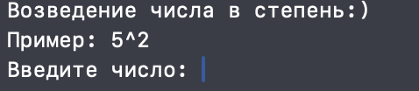

Нет ввода числа.

Пример 3

#include <iostream>

#include <cmath>

using namespace std;

int main(){

setlocale(0, "");

double a, b;

cout << "Возведение числа в степень:)" << endl;

cout << "Пример: 5^2" << endl;

cout << "Введите число: " << endl;

cin >> a;

cout << "Введите степень: " << endl;

cin >> b;

cout << "Ваш ответ = " << pow(a,b) << endl;

return 0;

}



Нет пользовательского интерфейса.

Пример 4

#include <iostream>

#include <cmath>

using namespace std;

double pow2(double n) {

return 1<n;

}

int main(){

setlocale(0, "");

double a, b;

cout << "Возведение числа в степень:)" << endl;

cout << "Пример: 5^2" << endl;

cout << "Введите число: " << endl;

cin >> a;

cout << "Введите степень: " << endl;

cin >> b;

cout << "Ваш ответ = " << pow2(a) << endl;

return 0;

}



Ошибка в цикле

Пример 5

#include <iostream>

using namespace std;

int main(){

int n, a;

cout<<"Введите n и a:";

cin>>n>>a;

int tmp = n;

if (a == 0) {

cout<<1;

return 0;

}

for(int i = 1; i < a; i++) {

n\*=tmp;

}

cout<<n;

}

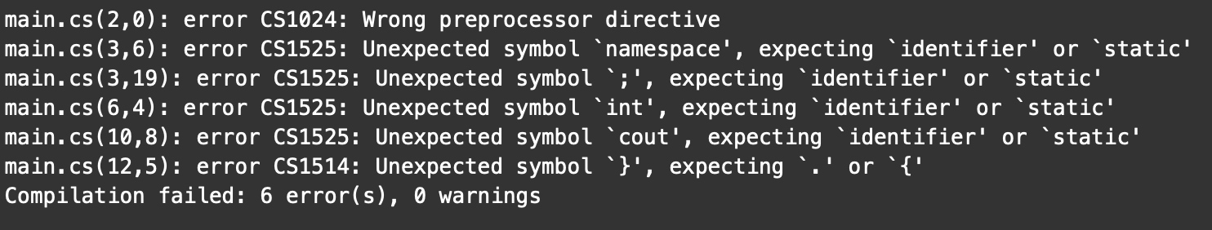

Нужно в начале кода написать class

Пример 6

using System;

namespace My3

{

class Program

{

static void Main(string[] args)

{

double x = 0.5;

int stepen = 4;

Console.WriteLine("0.5^4 = " + Math.Pow(x, stepen));

Console.WriteLine("5^4 = " + Math.Pow(5, 4));

Console.WriteLine("-5^4 = " + Math.Pow(-5, 4));

Console.WriteLine("-5^(-4) = " + Math.Pow(-5, -4));

int n = 2;

int a = 3;

Console.WriteLine($"{n}^{a} = {RaiseToPower(n, a)}");

Console.ReadKey();

}

static double RaiseToPower(double baseNumber, int exponent)

{

double result = 1.0;

for (int i = 0; i < exponent; i++)

{

result \*= baseNumber;

}

return result;

}

}

}

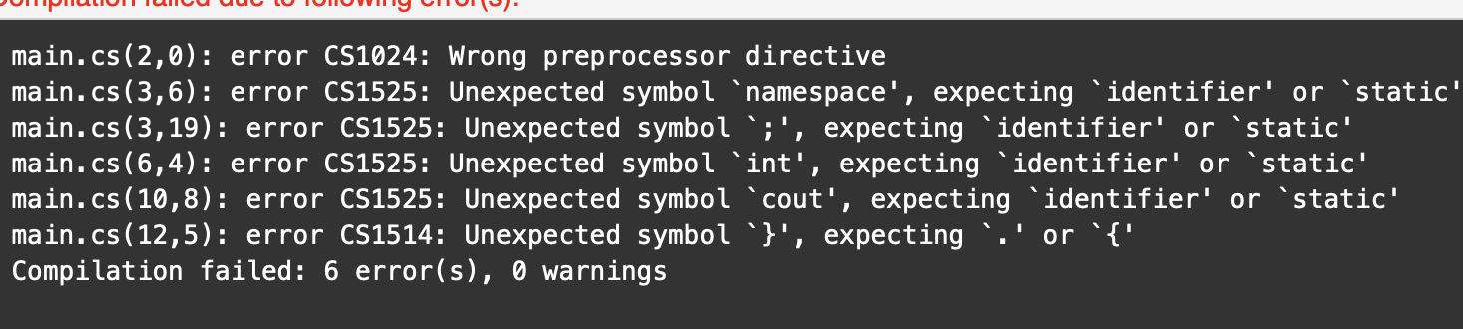

Возведение в степень отрицательного числа

*Индивидуальное задание:*

#include <iostream>

#include <cmath>

using namespace std;

int main() {

int x, n;

cout << "Введите номер (0 до 999): ";

cin >> x;

if (x < 0 || x > 999) {

cout << "Ошибка x должен быть внутри[0..999]." << endl;

return 1;

}

cout << "Ведите мощь (1 до 100): ";

cin >> n;

if (n < 1 || n > 100) {

cout << "X должен быть от [1..100]." << endl;

return 1;

}

double result = pow(x, n);

cout << "Мощь " << n << " из " << x << " результат: " << result << endl;

return 0;

}